Месячник
гражданско – патриотического воспитания
в честь Дня защитника Отечества

06.02.2010 г. – муниципальный этап областного  краеведческого конкурса – фестиваля «Мы – уральцы» | Конкурс проектов «Каменный пояс»  17 ОУ, представлено 28 проектов  Направление «Летопись родного края»  Победитель – Казанцева Ксения  МОУ «Барабинская СОШ»  Направление «Родословие»  Победитель – учащиеся 11 класса МОУ СОШ № 5  Направление «Военная история»  Победитель – Гаврилова Юлия  МОУ «Волковская СОШ»  Направление «Юные знатоки Урала»  Победитель – Топорков Сергей  МОУ СОШ № 5  Направление «Активисты школьного музея»  Победитель – Сеньковская Анна,  Ивакина Анна,  Голоушкина Светлана  МОУ Грязновская СОШ
08-13.02.2010 г. – Неделя лыжного спорта среди  учащихся МОУ ГО Богданович | 5735 участников - 47 учреждений
13.02.2010 г. – «Лыжня России 2010» | 5735 участников - 47 учреждений
16.02.2010 г. – «Встреча трех поколений» на базе МОУ СОШ № 3 | Инициаторы – общественная организация «Союз офицеров запаса», Управление образованием ГО Богданович.  Участники: старшеклассники – активисты городских ОУ, ветераны Вооруженных сил и участники локальных войн.
- военизированная эстафета на базе МОУ СОШ № 2 | 175 участников
  I место | МОУ СОШ  № 2 | МОУ Коменская СОШ
  II место | МОУ СОШ  № 3 | МОУ Байновская СОШ
  III место | МОУ – СОШ  № 4 | МОУ «Барабинская СОШ»
18.02.2010 г. – муниципальный конкурс учащихся  МОУ ГО Богданович «Юноша года – 2010» | «Юноша года-2010» - Денис Старков  (МОУ СОШ № 3)  «Патриот- 2010» - Антон Перевалов  (МОУ СОШ № 2)  «Эрудит-2010» - Талгат Маманов  (МОУ школа-интернат № 9)  «Элегантность-2010» - Денис Громов  (МОУ СОШ № 1)  «Любимец публики – 2010» - Максим Полуяктов  (МОУ-СОШ № 4)  «Фантазер-2010» - Илья Власов  (МОУ СОШ № 5)
- классные часы с участием ветеранов и участников ВОв, локальных войн, тружеников тыла, участников блокады
- участие в областном конкурсе сочинений «Есть такая профессия – Родину защищать»

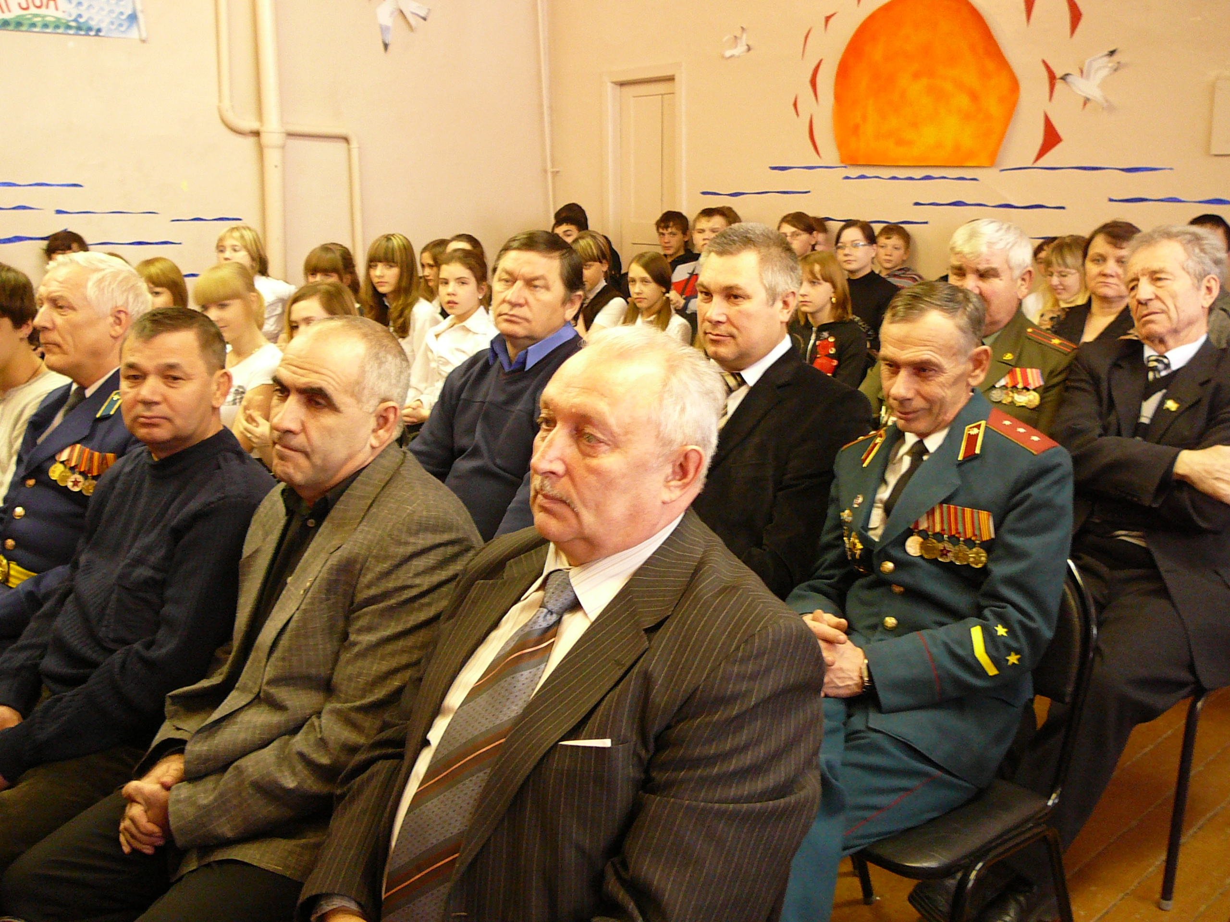 Ветераны Вов на «Встрече трех поколений»
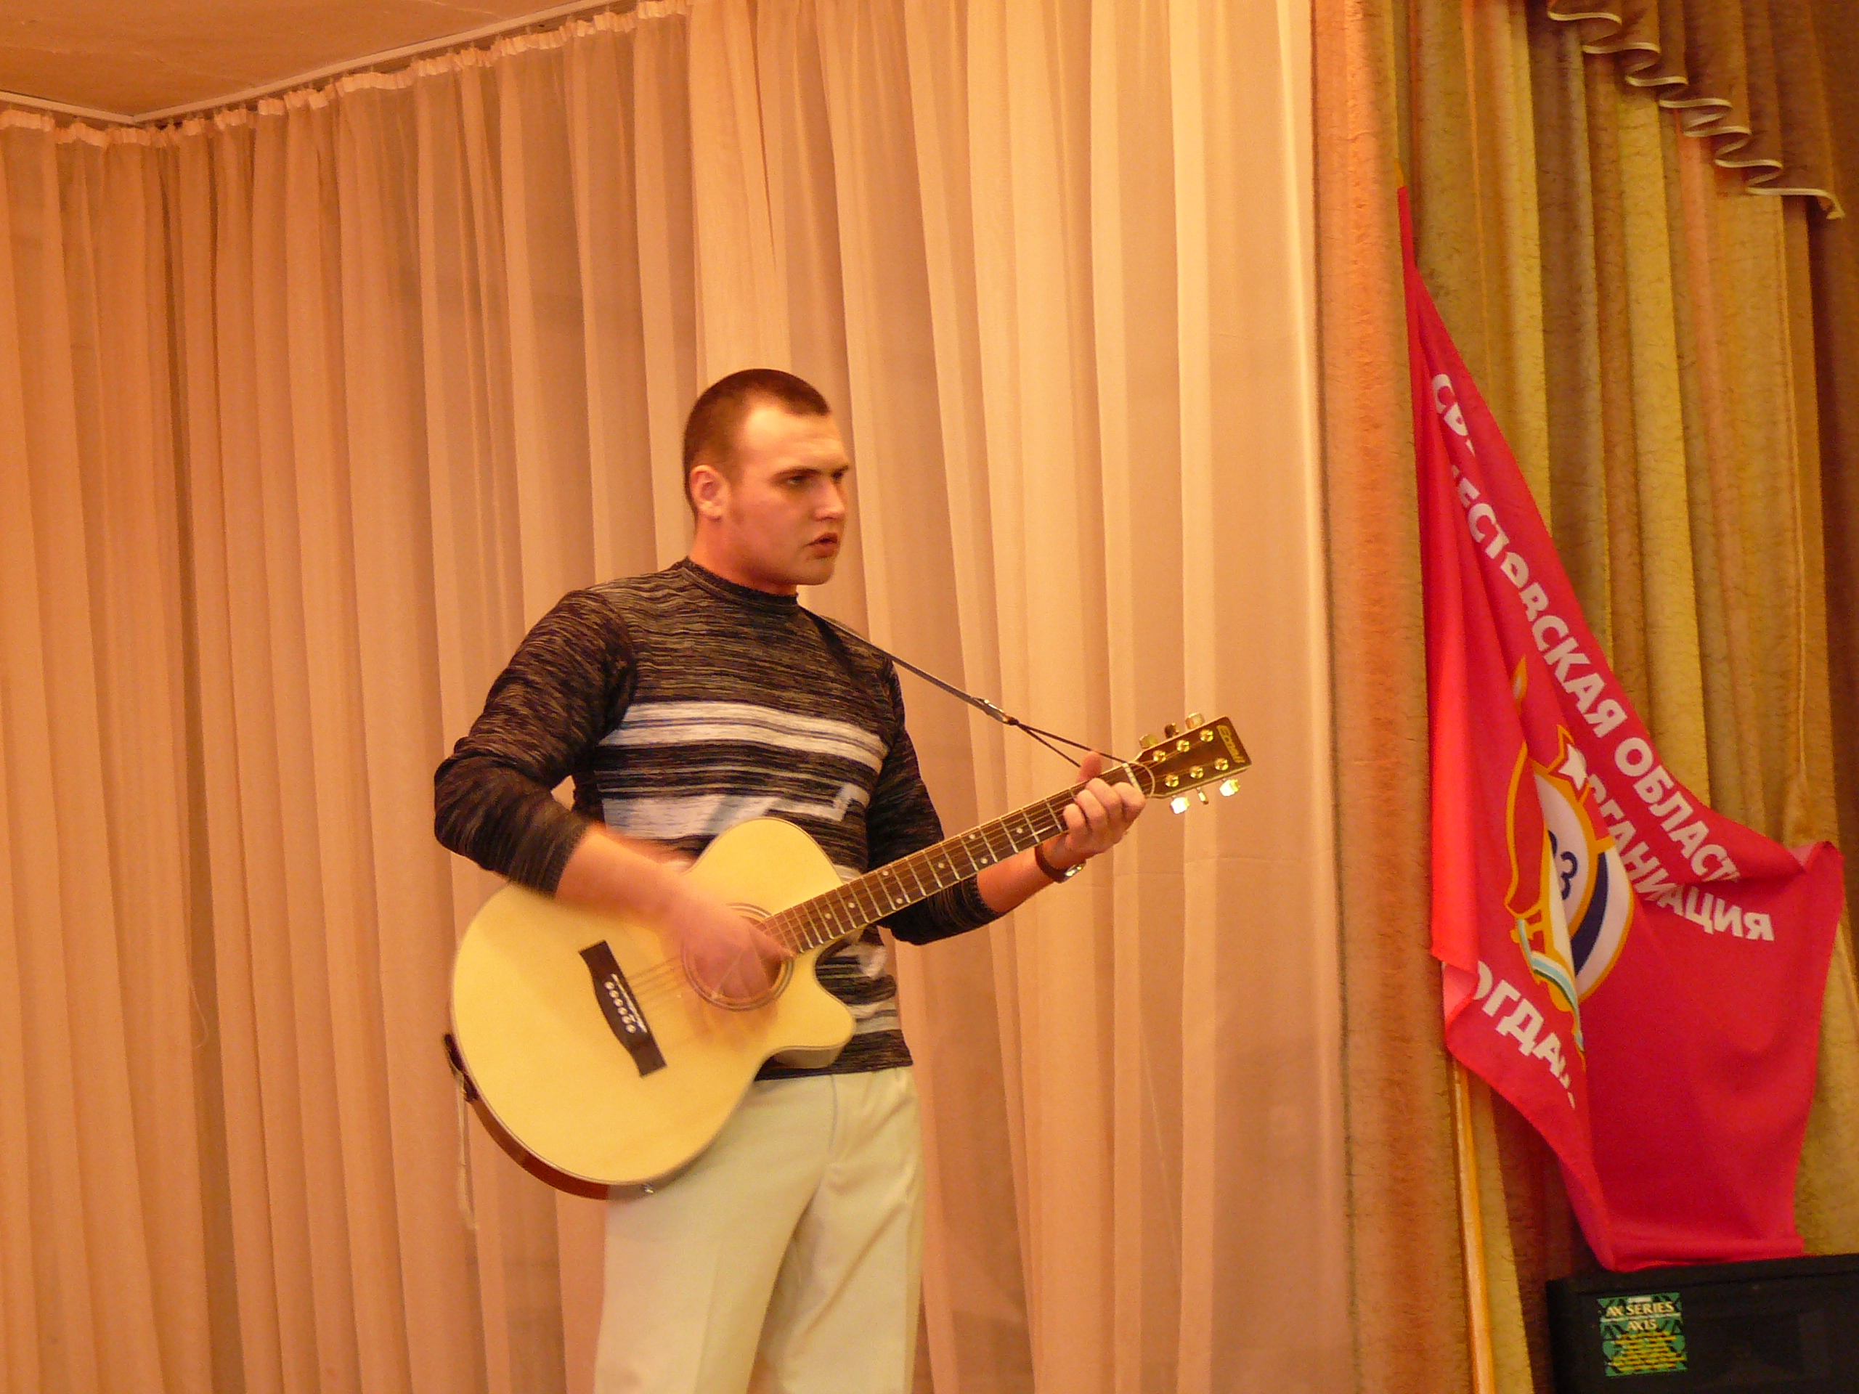 Артем Непомнящих, участник «Встречи трех поколений»

